


“TODOS UNIDOS CONTRA EL DENGUE”

DESCACHARRIZACIONES

Personal de Salud Municipal en coordinación con Participación Ciudadana y Mantenimiento Urbano, llevan a cabo los trabajos de descacharrización en todas las colonias del municipio con el objetivo de evitar la proliferación del mosquito transmisor del dengue, retirando cacharros que puedan almacenar agua y generar larvas del mosquito transmisor.
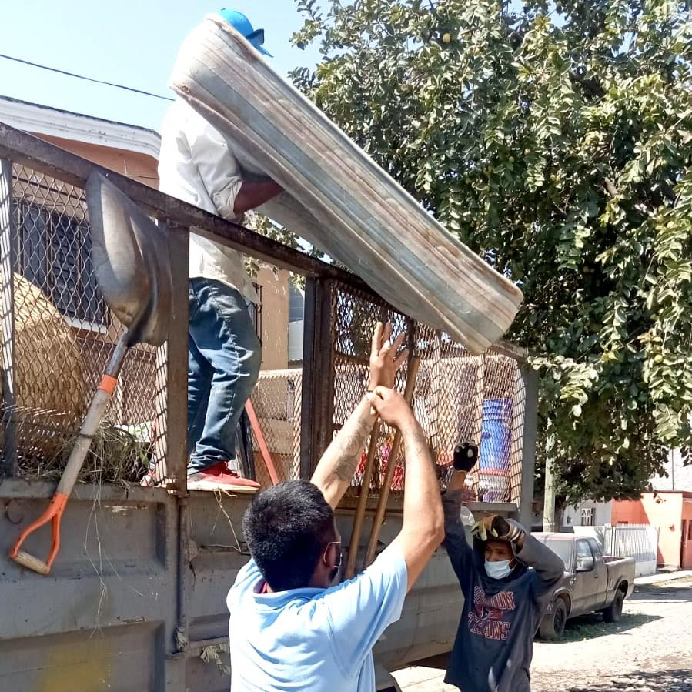
- 19 de octubre “Colonia Constituyentes”
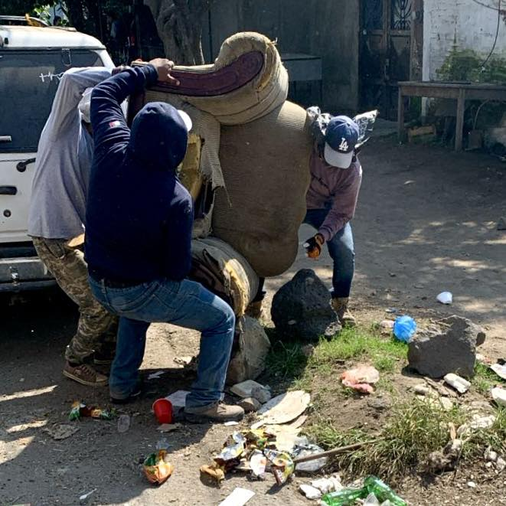

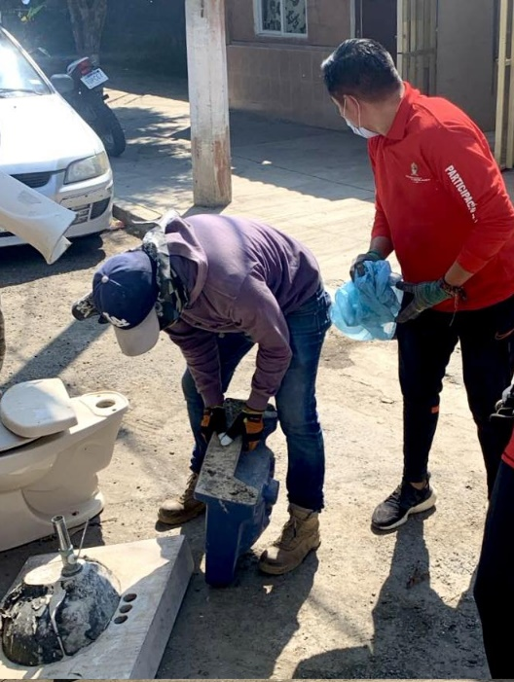
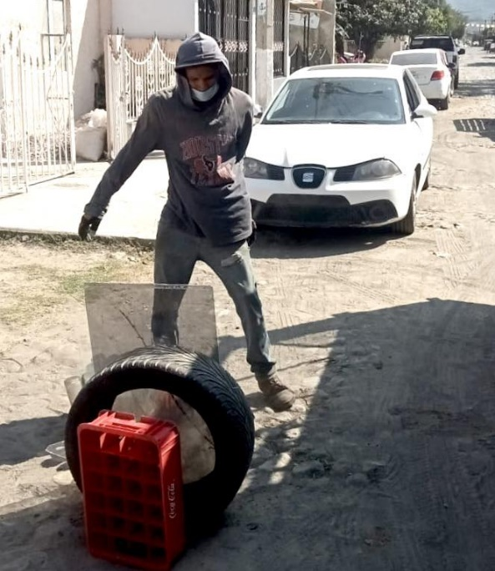

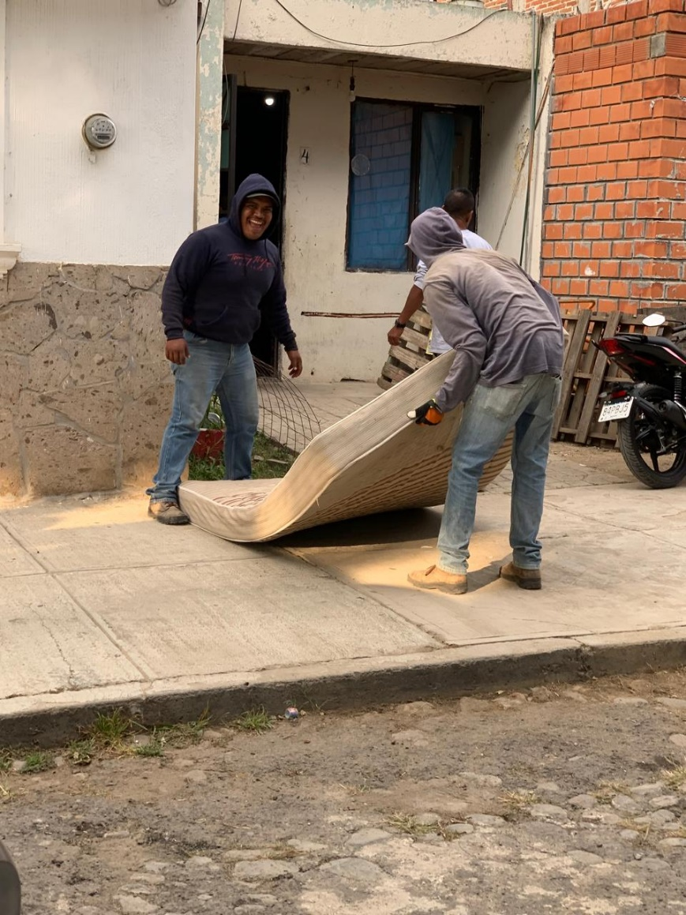
- 28 de octubre “Colonia Cruz Roja”
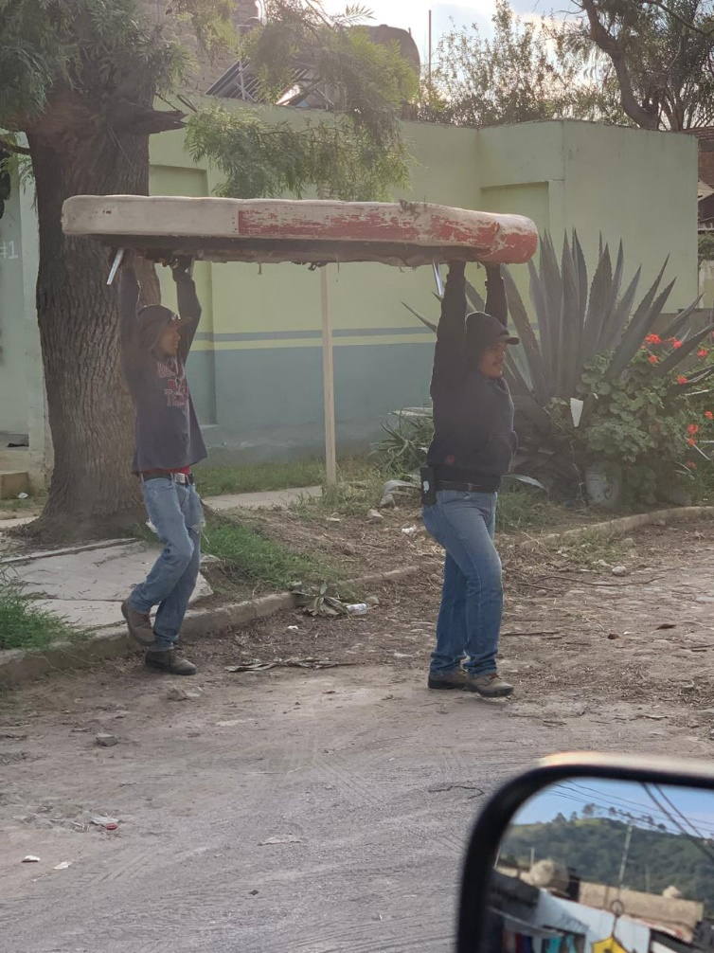

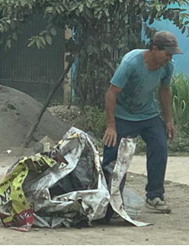
- 1 de noviembre “Colonia Lomas del Sur”

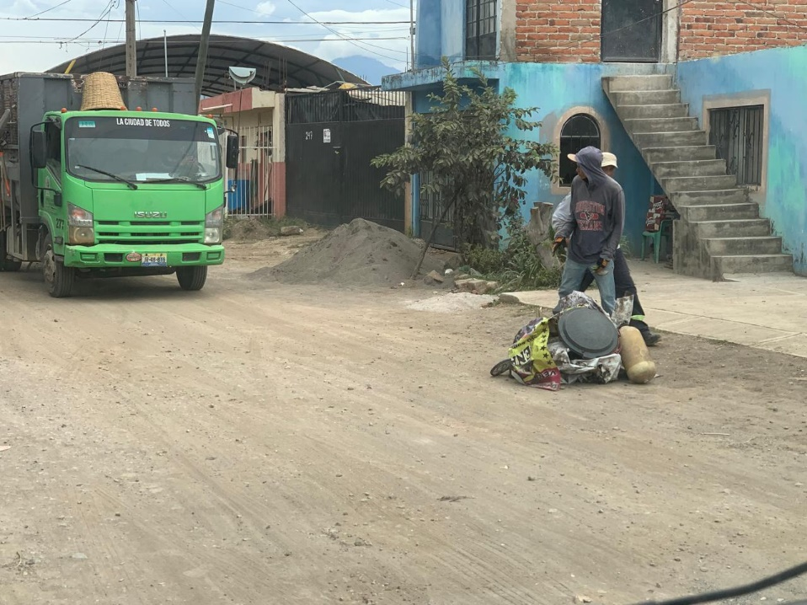

- 31 de octubre “Colonia Solidaridad”
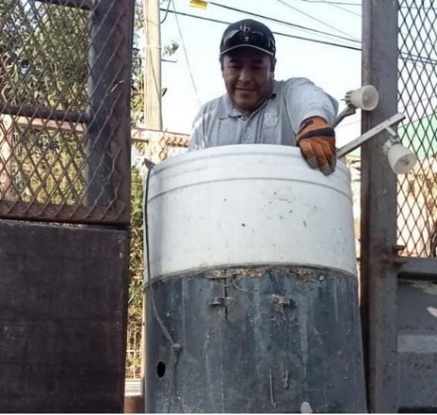
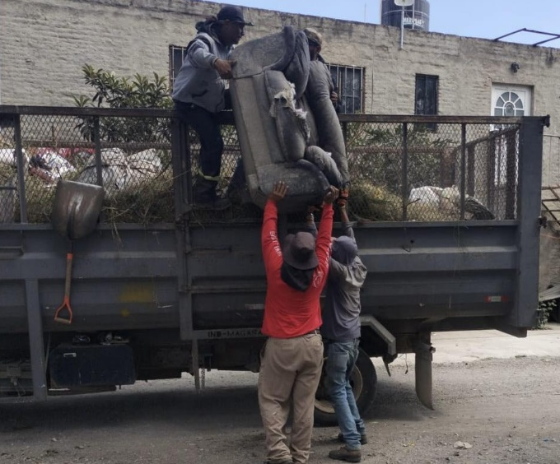

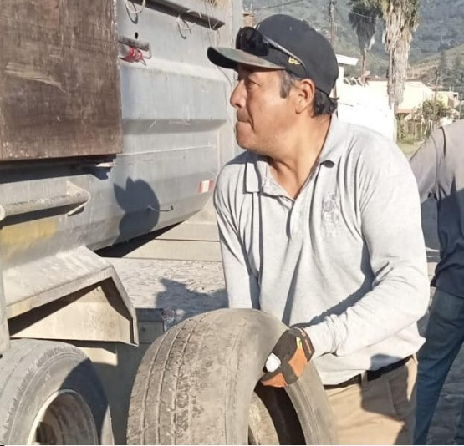
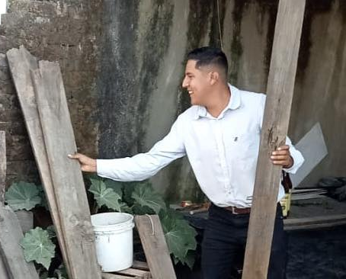

- 4 de noviembre “Colonia Ejidal”
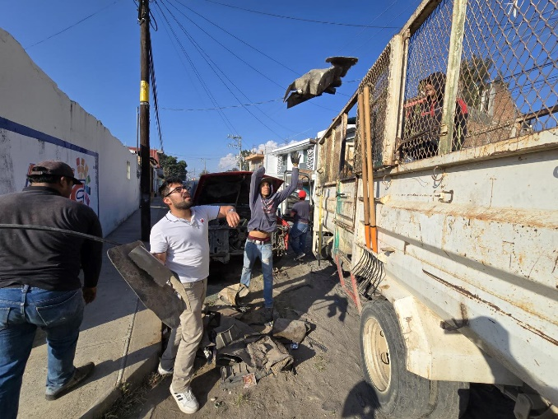
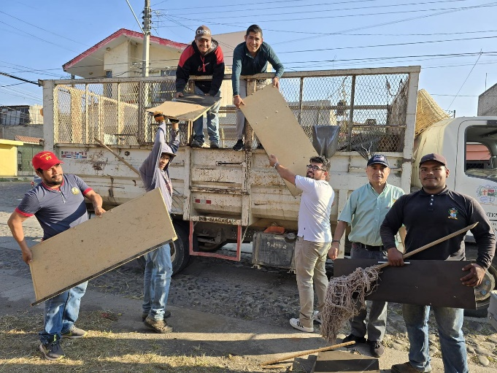

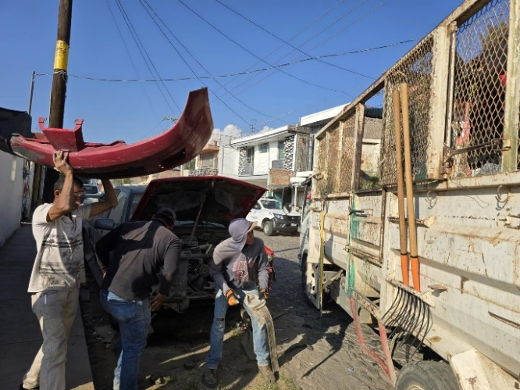
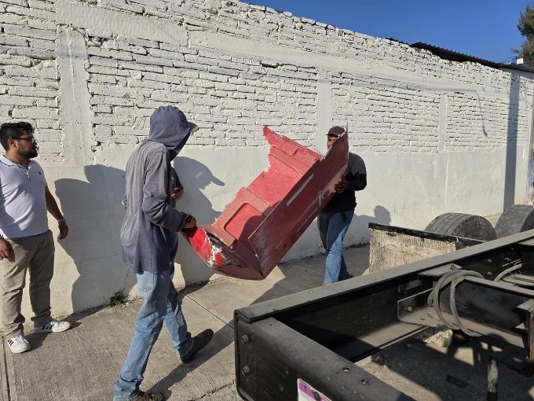

- 6 de noviembre “Colonia 16 de septiembre”
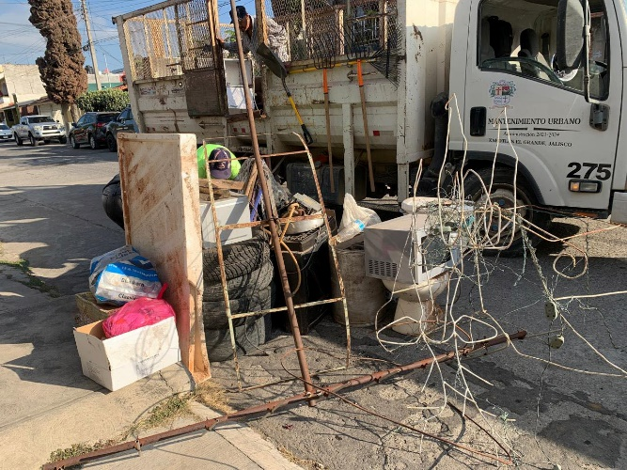
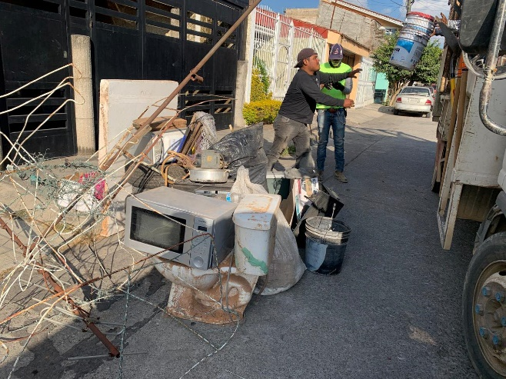

- 8 de noviembre “Colonia Provipo”
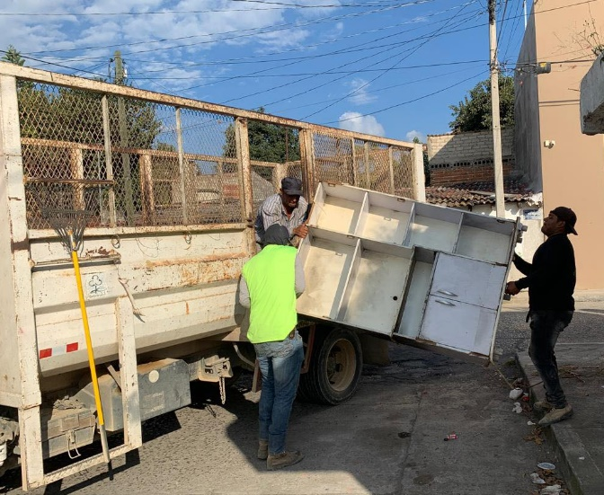
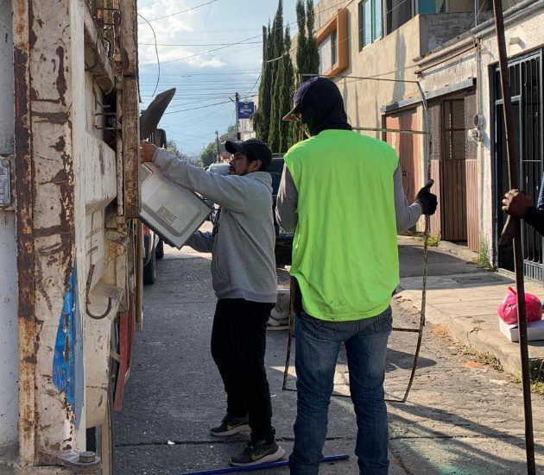

- 13 de noviembre “Hijos Ilustres”
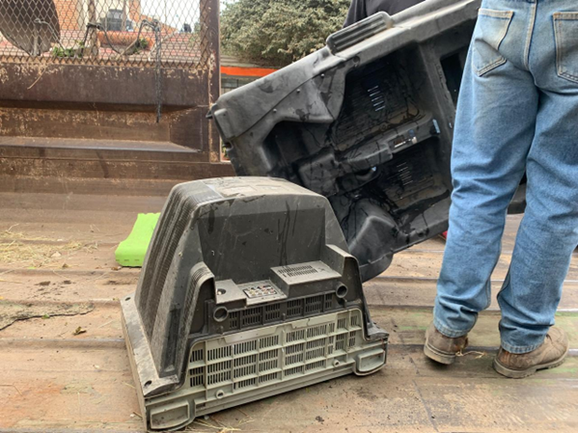
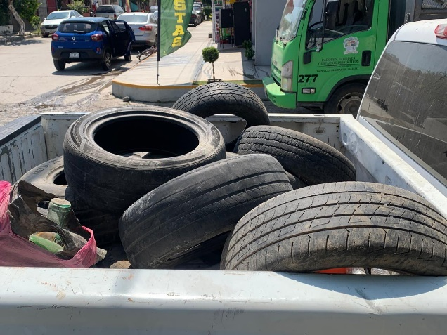

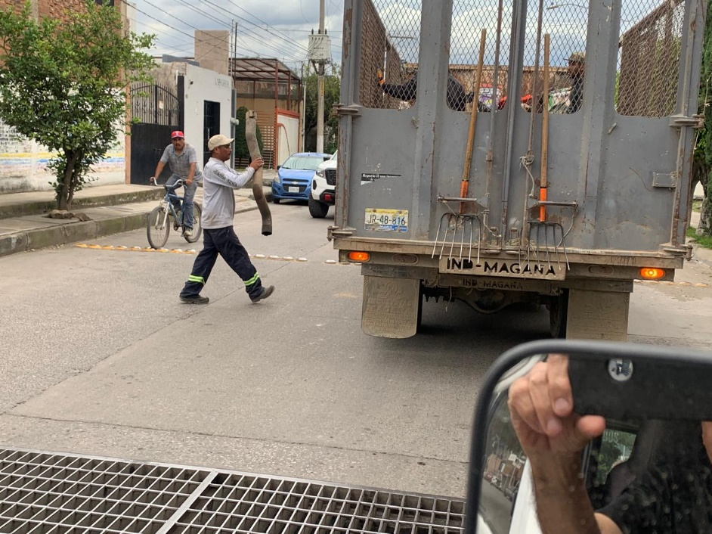
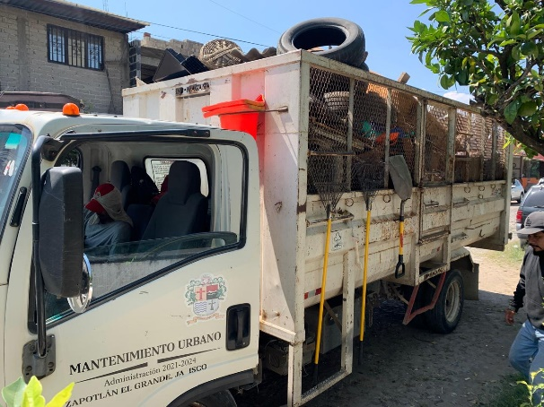
- 15 de noviembre “Colonia San José”

- 18 de noviembre “Colonia Morelos y Américas”
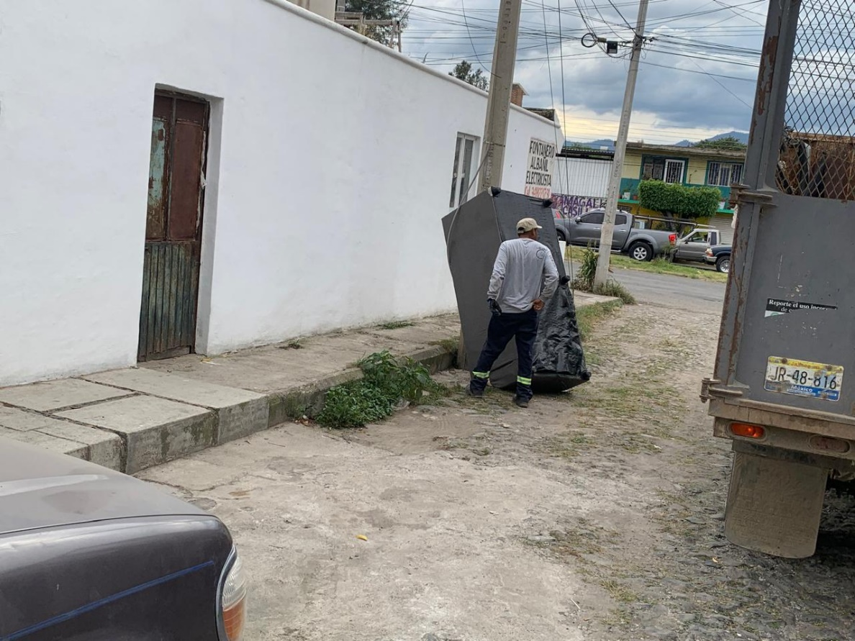
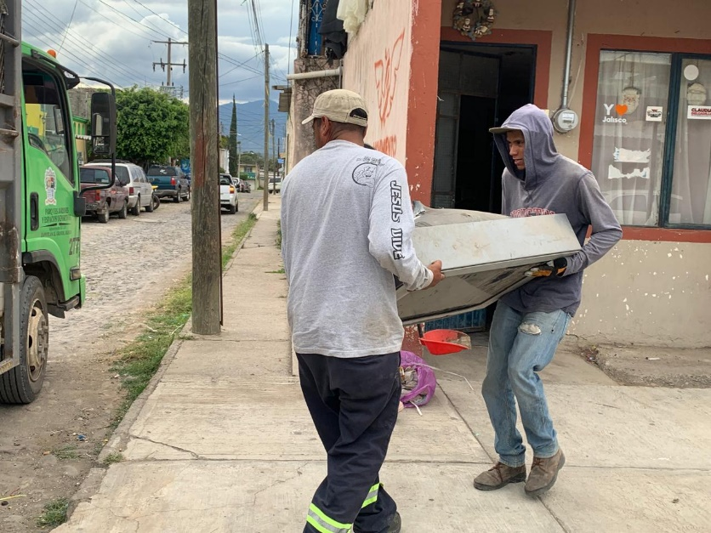

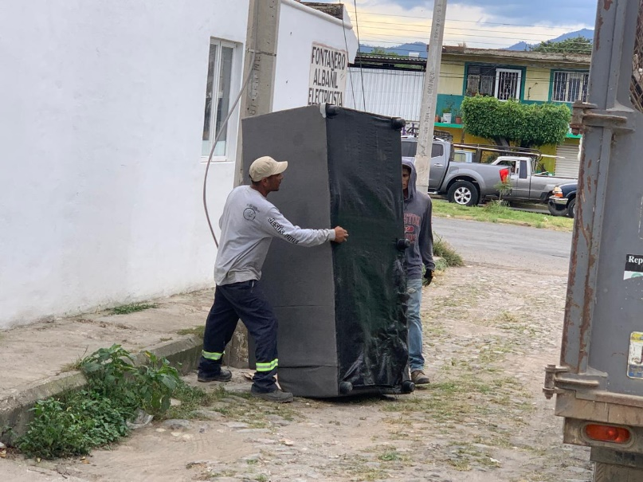
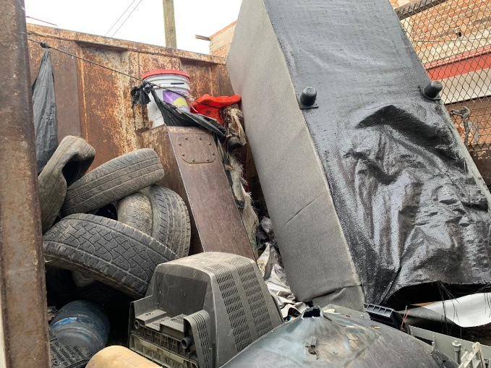
- 22 de noviembre “Pablo Luis Juan”

- 25 de noviembre “Colonia 19 de septiembre”
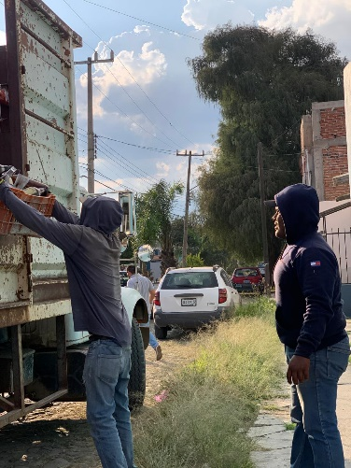
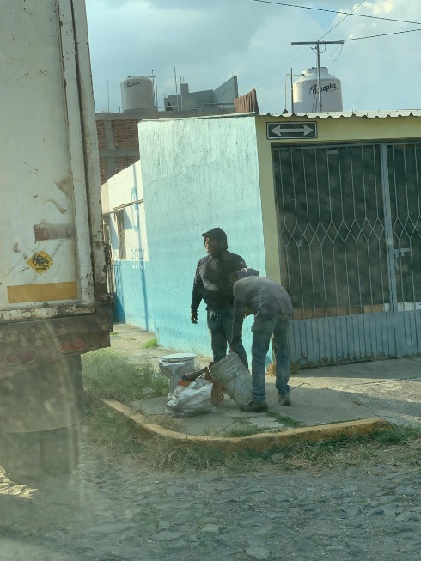

- 27 de noviembre “Colonia Bugambilias”
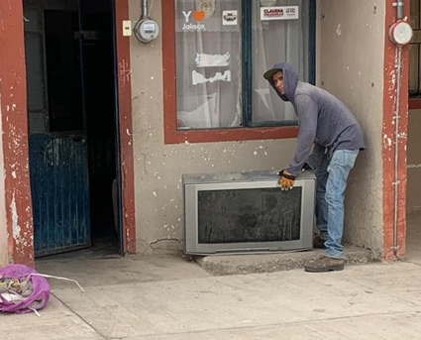
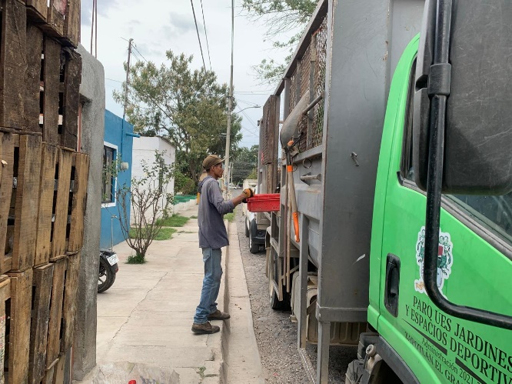

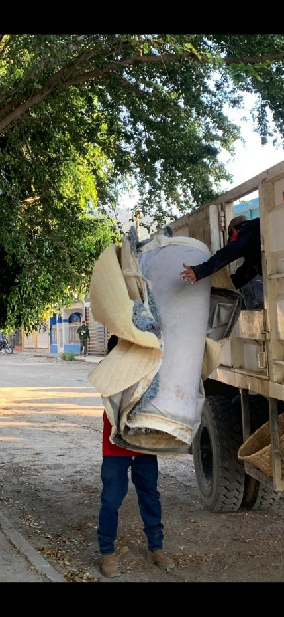
- 27 de noviembre “Delegación del Fresnito”
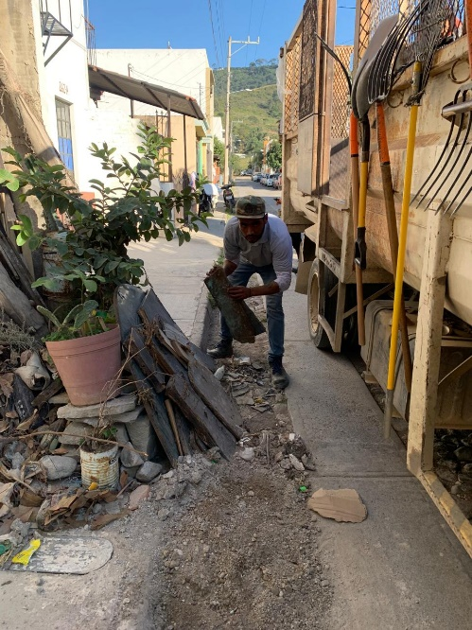
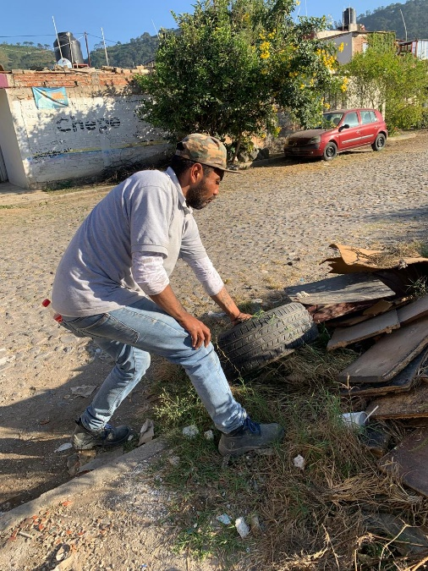

ATENTAMENTE
Cd. Guzmán Municipio de Zapotlán el Grande Jalisco. Enero 15 del 2025

MTRA. MARÍA HIDANIA ROMERO RODRÍGUEZ DRA. MARIANA CELESTE LÓPEZ MÉNDEZ
DIRECTORA DE SALUD MUNICIPAL JEFA DE SALUD MUNICIPAL

C.c.p. Archivo

